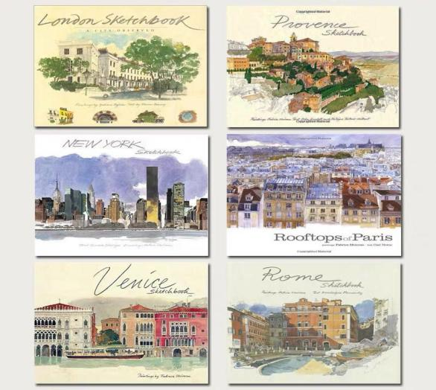**拓展体验资源**

1. **参考书籍**

Fabrice Moireau系列城市速写书

<London Sketchbook>

<Rome Sketchbook>

<Paris Notebook>等

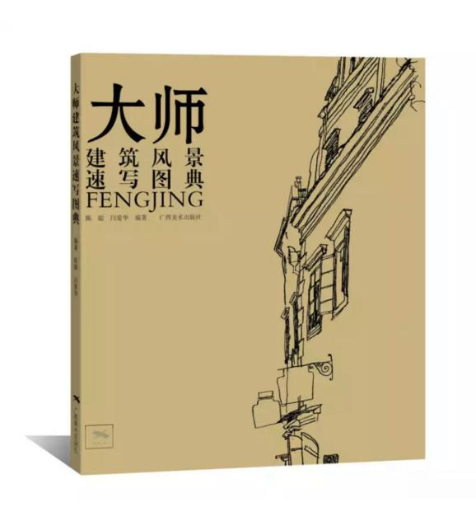

**《大师建筑风景速写图录》**

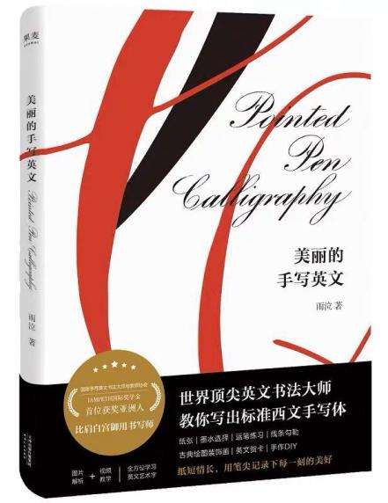《**美丽的手写英文》**

1. **视频学习**

**B站up主：elainooooo**

【中/英文手账字体】

